Аллергия
Аллергия у детей – это реакция иммунной системы на какое-либо вещество, поступающее из внешней среды, воспринимаемое организмом как потенциально опасное, следовательно, запускающее защитные процессы, проявляющиеся в виде сыпи, насморка, кашля. По мнению множества ученых, аллергия передается по наследству – если хотя бы один из родителей бы аллергиком, высока вероятность, что иммунная система ребенка также будет бороться с данным раздражителем.
Причин аллергии у детей огромное множество, многие из которых преследуют человека практически всегда:
- пыль,
- продукты питания,
- пыльца различных растений,
- яд насекомых (муравьи, пчелы, осы),
- животные,
- химические вещества.
Проявления аллергии обычно заметны сразу или практически сразу после контакта человека с потенциально опасным веществом и сопровождаются покраснениями и сыпью на коже, кашлем, чиханием, насморком, воспалением слизистых оболочек, резью в глазах, сенной лихорадкой. При этом аллергия не часто представляет угрозу для жизни даже в раннем возрасте, однако некоторые реакции могут быть опасны, к примеру, воспаление дыхательных путей, которые могут привести к удушью.
Особо стоит отметить аллергию у грудных детей. Дети столь малого возраста чаще всего страдают пищевой аллергией, при этом реакция на определенный тип продуктов может беспокоить до определенного возраста, после чего исчезнуть. Организм малыша может «включать» защитные механизмы после принятия красной пищи, множества разнообразных фруктов или овощей. Именно поэтому после рождения ребенка кормящей матери прописывается строгая диета, состоящая из гипоаллергенных продуктов.
Основными симптомами аллергии у детей считаются различные воспалительные процессы кожного покрова: покраснения, шелушение кожи, сыпь, зуд. В том числе аллергия может проявляться в виде кишечных расстройств, нарушения стула, вздутия живота.
Сегодня существует множество антигистаминных препаратов, направленных на устранение последствий аллергической реакции у детей. Применяются они, как правило, эпизодически, то есть, при проявлении реакции организма на какой-либо раздражитель. Но самым лучшим лечением может являться только изолирование ребенка из аллергенной среды, то есть, полное исключение причины возникновения реакции. Медицинское лечение аллергии у детей заключается в постепенном введении увеличивающихся доз специальных антигенов, которые в достаточно длительный период смогут избавить человека от аллергии на определенный раздражитель.

Пищевая аллергия у детей

Пищевая аллергия у детей является широко распространенной, так как спектр аллергенов очень широк и из-за разнообразия клинических проявлений выявить их часто бывает достаточно трудно. Аллергическую реакцию может вызывать практический любой продукт.
Довольно часто встречаются симптомы пищевой аллергии у новорожденных. Пищевые аллергены попадают в организм с молоком матери из ее рациона. По этой причине с рождением ребенка молодым мамам обычно назначают строгую диету с постепенным вводом тех или иных продуктов.
Очень часто встречаются пищевые аллергии у детей в первые годы жизни, когда их переводят на заменители материнского молока. Шансы возникновения аллергической реакции тем выше, чем раньше малыша отлучают от груди и переводят на искусственное вскармливание. В таком случае нередко возникает непереносимость белка коровьего молока, которая наблюдается примерно у 90 % детей первого года жизни.
Особенно часто пищевую аллергию вызывают такие продукты, как яйца, орехи, грибы, мед, цитрусовые, рыба. Также достаточно часто встречаются аллергические реакции на различные ягоды, абрикосы, бобовые, гранаты, томаты, морковь, свеклу, персики, всевозможные приправы. Более редко, но все же встречаются аллергии на сыры, картофель, тыкву, гречку, сливы, кабачки.
Симптомами пищевой аллергической реакции является возникновение сыпи, волдырей и покраснений на коже, обильная потница, зуд. В быту такие проявления называются диатезом и если они значительны, то могут беспокоить ребенка по ночам, не давая спать. Также может возникать отек Квинке, который проявляется в отекании кожи, слизистых оболочек и подкожной клетчатки. Если происходит поражение желудочно-кишечного тракта, аллергия может сопровождаться рвотой, коликами, запором или жидким стулом с зелеными примесями, болями в животе. Иногда также могут возникать респираторные нарушения: насморк, бронхоспазмы.
Самый надежный способ избавить ребенка от негативных симптомов – это полностью исключить из рациона аллергенные продукты. Часто выявить причину аллергии бывает достаточно сложно, так как вариантов может быть масса, поэтому в первую очередь из питания исключаются наиболее вероятные аллергены, которых, к слову, может быть несколько. Поэтому в дальнейшем включать продукты в рацион следует осторожно, наблюдая за реакцией организма.

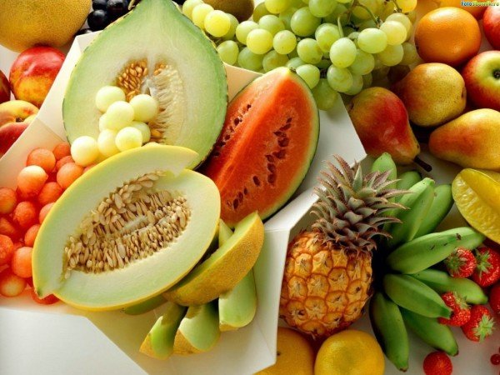
Ветрянка у детей

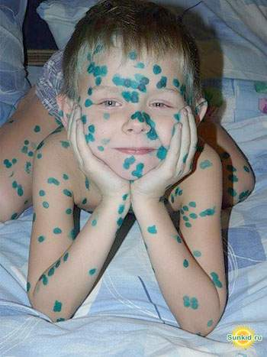
Ветрянка или ветряная оспа — это вирусное заболевание, которое очень легко передается воздушно-капельным путем. Как распознать ветрянку? Обычно, у ребенка сначала повышается температура, а через день вы уже можете видеть характерную сыпь по всему телу. Появившаяся сыпь, затем, превращается в водяные пузырьки. Эта сыпь очень сильно чешется, что доставляет не мало хлопот.
Ветряная оспа бывает только один раз в жизни, но бывают и повторные случаи инфицирования. Это может случиться в том случае, если первый раз ребенок слишком легко перенес это заболевание.
Ветрянка считается детской болезнью, поэтому в детском возрасте ветрянку перенести намного легче, чем когда вы уже повзрослеете.
Ветряная оспа может протекать спокойно (с небольшим количеством сыпи), а может очень болезненно (когда сыпь высыпает практически по всему телу и ребенок температурит).

Профилактические мероприятия при ветрянке
1. следить за личной гигиеной всех членов семьи
2. исключить контакт больного малыша с остальными детьми
3. принимать специфические иммуномодулянты

Ветряная оспа у детей лечение
При первых симптомах ветрянки необходимо вызвать врача, который назначит вам лечение. Обычно назначают обработку прыщей зеленкой или марганцовым раствором. При высокой температуре нужно давать жаропонижающее средство. Старайтесь следить, чтобы ребенок не чесал прыщи. Для снятия зуда можно принимать противоаллергические препараты. Необходимо каждый день купать ребенка, добавляя в воду небольшое количество раствора марганцовки. Помните о том, что ветряная оспа у детей лечение имеет специфическое, поэтому обращение к врачу обязательно.
После того, как ребенок переболеет ветрянкой, его иммунная система ослабевает и поэтому он может часто болеть. Чтобы избежать этого необходимо вашему ребенку давать иммуномодулирующие препараты.
Ветрянка инкубационный период имеет достаточно продолжительный, который составляет от 1 до 3 недель. Причём маленький ребёнок может заразить другого как во время протекания болезни, так и за несколько дней до проявления первых признаков.

Ветрянка у детей симптомы
На первом году жизни ветряная оспа у детей нередко осложняется повышением температуры, что может вызвать рвоту и судороги. Сыпь, выступающая на теле малыша постепенно, является обязательным симптомом ветрянки. Сначала появляются розовые пятнышки, они могут возникнуть на груди, шее, лице, под волосами и иногда на слизистых оболочках. Спустя некоторое время на этих пятнышках образуются небольшие пузырьки, которые со временем начинают лопаться. Созревание оспин происходит постепенно, некоторые начинают заживать, а какие-то лишь проявляются. Кроме того, заболевание сопровождается сильным зудом, поэтому возникают дополнительные сложности при лечении ветрянки у малышей до года, которые начинают расчёсывать пятнышки. Для того, чтобы предотвратить эту ситуацию, можно одеть ребёнку кофточку с защитными рукавами или рукавички, и обязательно постричь ногти, ведь от расчёсанных оспин следы на коже могут никогда не исчезнуть.

Чем мазать ветрянку
С момента лечения ветряной оспы особенно внимательно нужно отнестись к гигиене постельного белья и одежды малыша и менять их ежедневно. Для обработки повреждённых участков, кроме зелёнки, можно использовать:
- марганцовку,
- фукорцин,
- жёлтый риванол,
- метиленовый синий раствор.
Все они способствуют подсушиванию оспин и их обеззараживанию, а вот спиртовые растворы не рекомендованы. Если вы не знаете чем мазать ветрянку, лучше проконсультироваться с врачом.
Для снижения температуры и облегчения зуда применяются лекарственные препараты, которые назначаются исключительно врачом.
Для ребёнка и его мамы ветрянка является достаточно тяжёлым испытанием. Главная задача мамы – набраться терпения, помочь своему малышу быстрее справиться с этим заболеванием и постараться избежать появления памятных следов о нём.

